虚拟筛选——数据的导出

以USP7的虚拟筛选为例

1.### 虚拟筛选所用服务器：24（ip：172.21.85.24）

2.### 账号：lywu

3.cd ../databank/xcy

4.mkdir dock_USP7_maegz ### 新建一个名为mkdir dock_USP7_maegz的文件夹

5.cd dock_USP7_maegz ### 进到dock_USP7_maegz文件夹

6.cp ../dock*/*maegz ./ ### 把所有名为dock某某某的文件夹中的某某某maegz文件全部复制到dock_USP7_maegz文件夹中

7. source ~/zzy/zzy.sh ### 在24服务器里开maestro

8.glide dock_USP7_maegz/dock* -c -8 -o dock_8.mae ### 将对接打分8分以上的配体生成到dock_8.mae文件里

9.maestro ### 打开maestro

10.### 在maestro打开dock_8.mae



### 点击TABLE查看对接结果表格

11.### 输出到canvas进行聚类

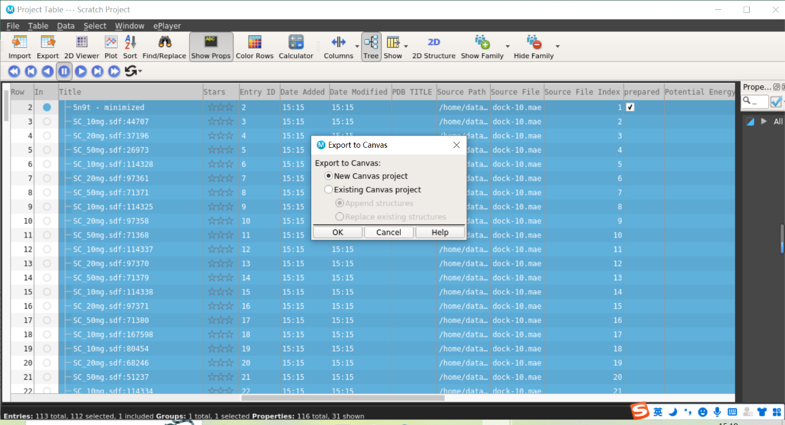

12.### 生成指纹，为接下来的聚类做准备

### 接下来的操作最好直接选择incorporate

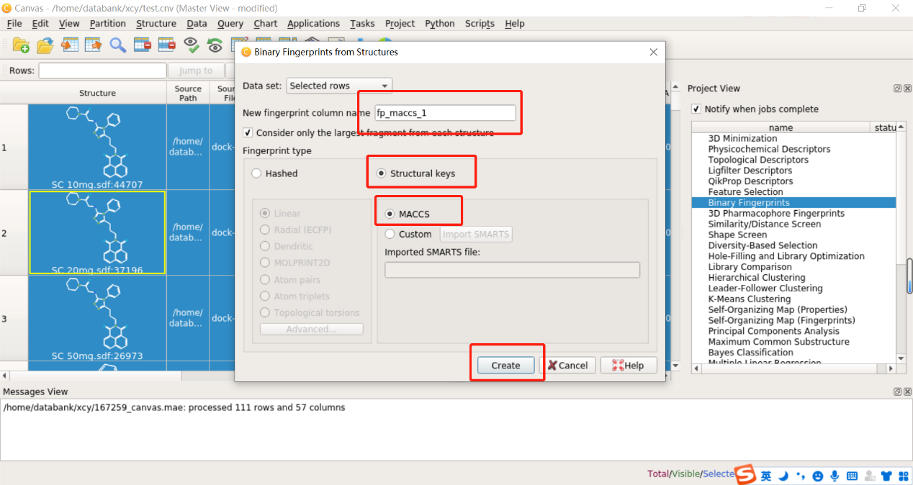

13.### 聚类

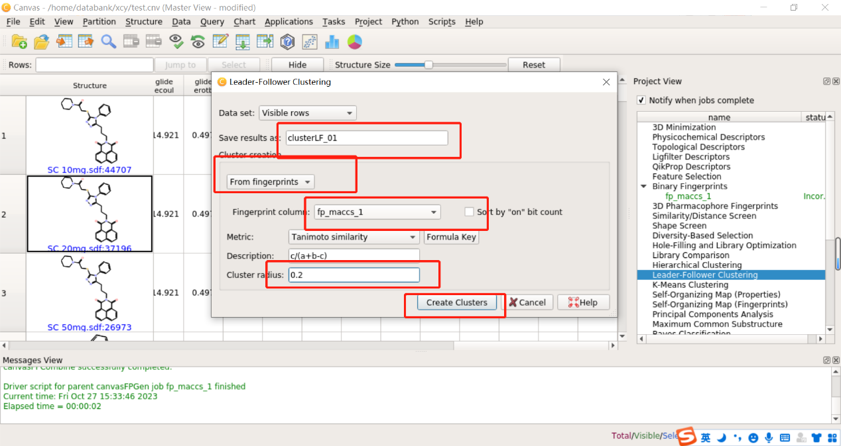

14.### 生成理化因子

### 主要计算MW 重原子数量

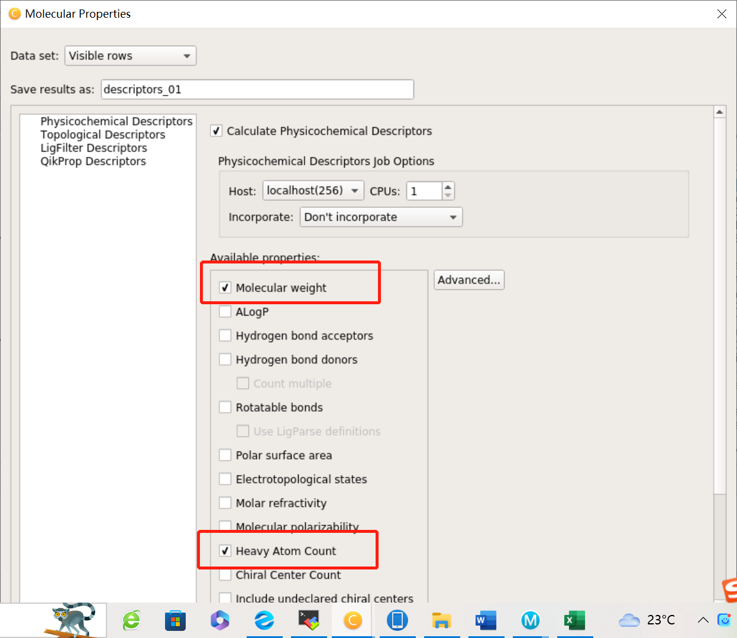

15.### 从canvas导出到maestro

16.### 每类中选择一个构象代表

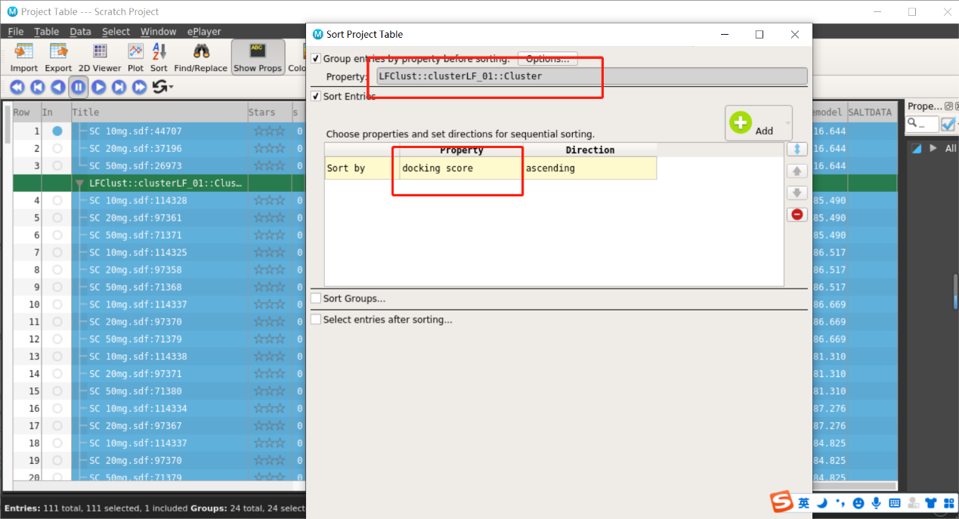

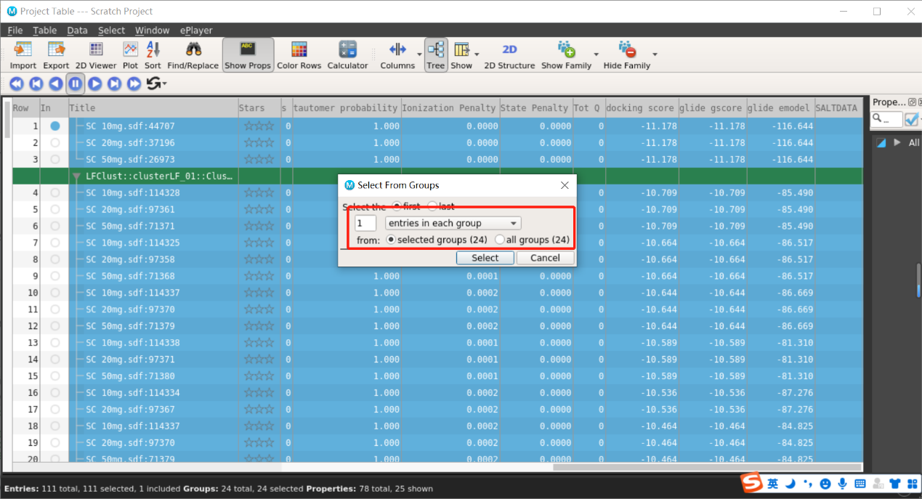

17.### 修改TITLE名字

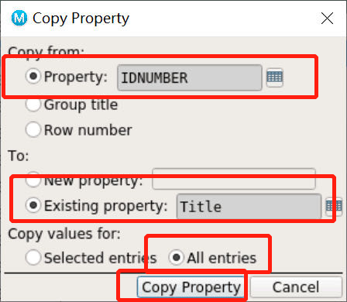

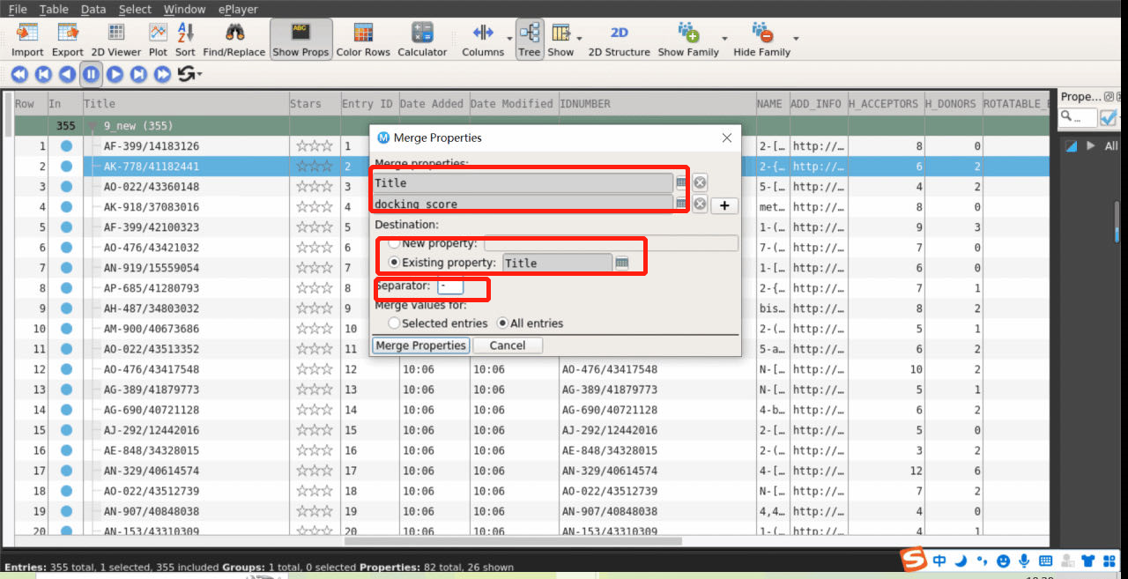

18.### 导出mae文件

19.### 从canvas中导出excel